Prompts | Conclusión
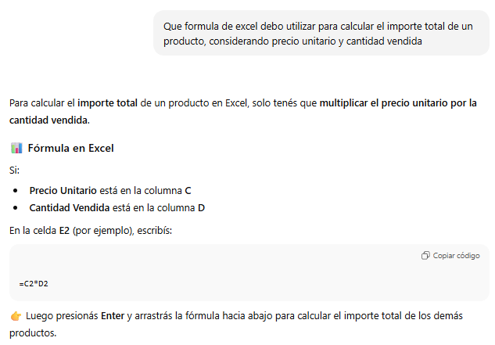 | Realicé un solo prompt y recibí la respuesta correcta.
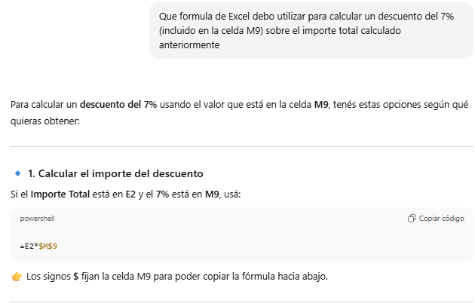 | Realicé un solo prompt y recibí la respuesta correcta.
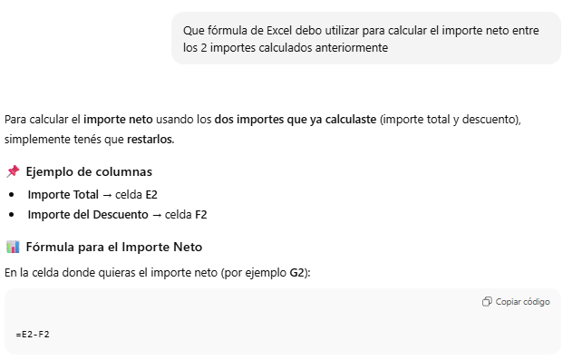 | Realicé un solo prompt y recibí la respuesta correcta.
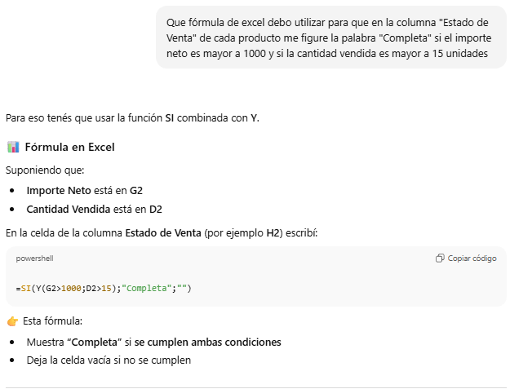 | Realicé un solo prompt y recibí la respuesta correcta.
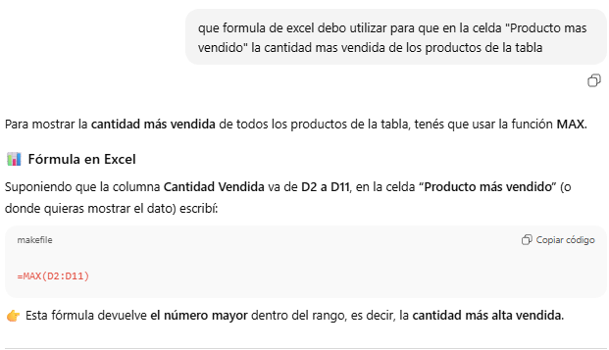 | Realicé un solo prompt y recibí la respuesta correcta.
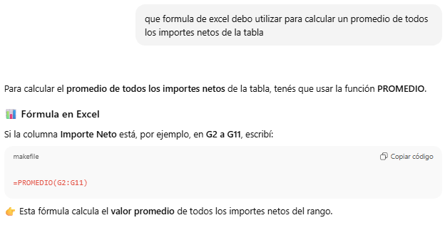 | Realicé un solo prompt y recibí la respuesta correcta.
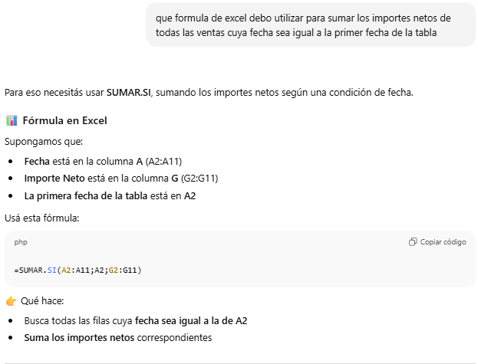 | Realicé un solo prompt y recibí la respuesta correcta.

